MÚSICA____________________________________________________________________________________________________________________________________
Nom i Cognom: _______________________________________________________________ Curs: ___________ Data:__________________________________________
CARNESTOLTES

El Pot Petit
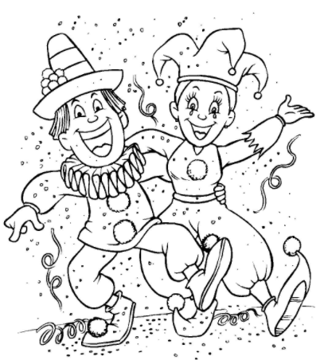
CARROSSES DE TOTS COLORS,
MOLTA GRESCA I MIL CANÇONS.
FEM UNA RUA AL CARRER,
QUE ENS HO PASSAREM MOLT BÉ
HI HA GENT QUE DIU QUE ÉS EL REI,
ALTRES NO PODEN AMB ELL.
QUINA FESTA EL CARNAVAL,
ARA FEM TOTS L’ANIMAL!

I CARNESTOLTES, FA EL POCA SOLTES
I ENS FA BALLAR, SENSE PARAR
I CARNESTOLTES, FA EL POCA SOLTES,
I ENS FA BALLAR, SENSE PARAR.

SORTIM AL CARRER AMB DISFRESSES,
DE PIRATES I PRINCESES
EL MES DE FEBRER HA ARRIBAT,
I CARNESTOLTES HA TORNAT.
HI HA GENT QUE DIU QUE ÉS EL REI,
ALTRES NO PODEN AMB ELL.
QUINA FESTA EL CARNAVAL,
ARA FEM TOTS L’ANIMAL!

I CARNESTOLTES, FA EL POCA SOLTES
I ENS FA BALLAR, SENSE PARAR.
I CARNESTOLTES, FA EL POCA SOLTES,
I ENS FA BALLAR, SENSE PARAR.

https://youtu.be/Qaf4Tu6reHY

